**Обмен электронными документами**

**Общие сведения и правила работы в формате УПД**

Оглавление

1. Введение 1

2. Экспорт документов в формате УПД 2

2.1. Экспорт документа Накладная на отгрузку 2

2.2. Экспорт документа Акт 3

2.3. Экспорт СЧФ на отгрузку 4

3. Импорт документов в формате УПД 5

3.1. Импорт Накладной на приход 5

3.2. Импорт СЧФ на приход 6

3.3. Особенности импорта УПД в модулях (кроме Склада). 7

4. Особенности работы с документами УКД 7

5. Заключение 7

# Введение

Универсальный передаточный документ (УПД) в печатном виде – документ, в котором объединены реквизиты счета-фактуры (СЧФ) и первичного документа, служит документом для принятия НДС к вычету и/или для учета расходов в целях исчисления налога на прибыль (т.е. выполняет функции и первичного документа). Функции, которые выполняет УПД находят отражение в статусе документа – если УПД выполняет обе функции (СЧФ + первичный документ), то статус «1». Если статус «2», то УПД используется исключительно как первичный документ. Как правило, УПД со статусом «2» оформляют те организации, которые не должны начислять НДС и выставлять счета-фактуры. Печатные формы доступны для печати из соответствующих реестров.

Несколько иначе определены статусы документов при передаче документа по каналам связи (ЭДО). В формате УПД (см. Приказ ФНС России от 19.12.2018 N ММВ-7-15/820@, Приложение 4) описаны варианты:

- счет-фактура, применяемый при расчетах по налогу на добавленную стоимость на основании ст. 169 НК РФ (функция «СЧФ»);

- документ о передаче товаров (работ, услуг, имущественных прав), в результате которой изменяется финансовое состояние передающей и принимающей стороны (функция «ДОП»);

- счет-фактура, применяемый при расчетах по налогу на добавленную стоимость и первичный учетный документ о передаче товаров (работ, услуг, имущественных прав), в результате которой изменяется финансовое состояние передающей и принимающей стороны (функция "СЧФДОП").

В связи с этим уточнением документы в КОМПАС, имеющие отношение к проведению операций, оформленных УПД, могут иметь допустимые значения Статуса УПД:

* (пусто), не имеет отношения;
* 1 – УПД (и счет-фактура, и первичный документ);
* 2 – Первичный документ;
* 3 – СЧФ (только счет-фактура).

Для учета статуса УПД в документы Акт, Валютный акт, Счет-фактура на отгрузку, Счет-фактура на получение, Приходная накладная, Расходная накладная добавлено поле **Статус УПД**, выведенное в табличных формах (ТФ) и экранных формах (ЭФ) этих документов, которое нужно заполнить в соответствии с функцией документа (см. рисунок ниже для ТФ документа Счет-фактура на отгрузку).

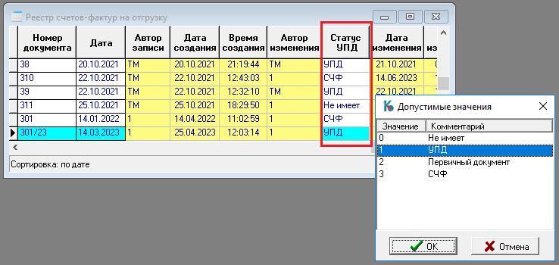

Рис. 1.1

Для экспорта/импорта документа в формате УПД необходимо последовательно экспортировать/импортировать документы «Накладную на отгрузку» и «Счет-фактуру».

# Экспорт документов в формате УПД

Экспорт осуществляется из соответствующего реестра документов (Акты, Накладные, Счета-фактуры). Для экспорта каждого из перечисленных типов документов есть свои особенности. Экспорт документов может осуществляться как отдельных документов, так и «в связке», именно, при этом виде экспорта документы и приобретают универсальный характер - **УПД**, но не имеют влияния на складские остатки.

# Экспорт документа Накладная на отгрузку

Эта операция выполняется в модуле **Склад**. Накладная на отгрузку имеет отношение к складу как «документ отгрузки», и экспортируется отдельно (см. рис. 2.1.1) только как первичный документ (Функция ДОП). Для экспорта документа нужно открыть его ЭФ и на закладке **Дополнительно** нажать на кнопку **Выгруз XML**, как показано на рисунке ниже.

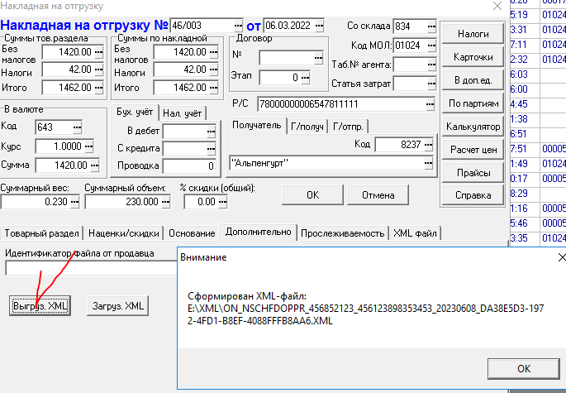

Рис. 2.1.1

# Экспорт документа Акт

Возможность для экспорта документа Акт (как отдельного документа, но в формате УПД) выполняется в модуле **Бухгалтерия**. Документ экспортируется как первичный документ (Функция ДОП).

Для экспорта нужно открыть реестр Актов (пункт меню Документы / Акты).

В реестре выбрать строку с нужным документом и нажать на кнопку **Печать** на панели инструментов. Далее, выбрать вариант экспорта, как показано на рисунке ниже.

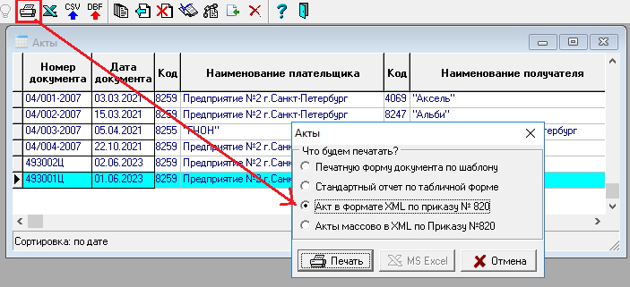

Рис. 2.2.1

# Экспорт СЧФ на отгрузку

Экспорт счетов-фактур осуществляется только из модуля **Бухгалтерия** (пункты меню «Счета-фактуры на отгрузку», «Счета-фактуры на аванс»).

Экспорт документа Счет-фактура на отгрузку имеет особенности:

1. Если документ не имеет отношения к книгам, то от оператора требуется выбор варианта экспорта после выдачи сообщения - предупреждения (СЧФДОП, СЧФ, выход). Выдается сообщение, которое предупреждает оператора, что документ не имеет отношения к Книге продаж;
2. Если документ имеет отношение к книгам как СЧФ+ОТГРУЗКА или СЧФ и не имеет документа основания, то рекомендуется функция СЧФДОП (УПД). Оператор подтверждает (ОК), тогда экспортируется единый документ, который будет учитываться и как счет-фактура, и первичный документ. Если оператор выбирает функцию СЧФ, тогда экспортируется счет-фактура без первичного документа.

Оператор выбирает вариант «Выход» – выполнение прекращается (см. Рис. 2.3.1).

В варианте СЧФДОП по каналам связи передается документ универсального характера (покупатель получает, а затем обрабатывает и отсылает ответ на документ УПД), но счет-фактура не имеет влияния на складские остатки в модуле Склад. Накладную на отгрузку (см. пункт меню Накладные на отгрузку) оформляют отдельно в модуле Склад.

Приведем пример: из модуля Бухгалтерия экспортируется счет-фактура, имеющий отношение к книгам, но не имеющий документа – основания. Для экспорта документа нужно нажать на кнопку **Печать** на панели инструментов и, далее, выбрать один из предложенных вариантов, как показано на Рис. 2.3.1.

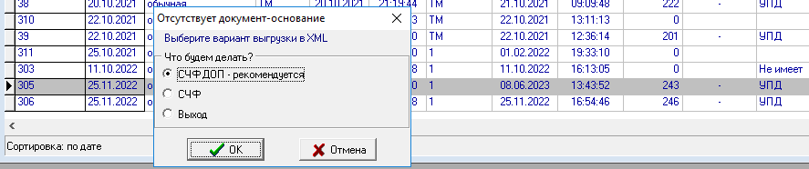

Рис.2.3.1

1. Если документ имеет отношение к книгам как СЧФ+ОТГРУЗКА или СЧФ и имеет документ-основание, то при нажатии на кнопку **Печать** на выбор оператора предлагается функция СЧФ. Выбрав нужный вариант, оператор подтверждает нажатием на кнопку **ОК**, тогда экспортируется счет-фактура без первичного документа (см. Рис. 2.3.2).

Если оператор выбирает вариант «Выход» – тогда выполнение прекращается.

Приведем пример: из модуля Бухгалтерия экспортируется счет-фактура, имеющий отношение к книгам, и имеющий документ – основание. При нажатии на кнопку **Печать** предлагается выбрать один из вариантов, как показано на рисунке ниже.

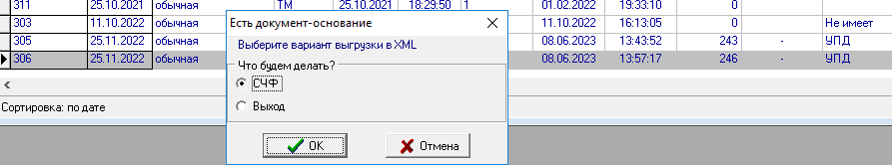

Рис.2.3.2

После формирования экспортного файла проверяется экспорт документа-основания. Если документ-основание имеет отношение к книгам как отгрузка (платят нам) и уже сформирован в формате XML, выдается сообщение «Счет-фактура №…от (дата) и «тип», «номер», «дата» в формате XML сформирован. «ОК». Сохраняется статус УПД, путь, имя файла в ТФ документа (счет-фактура). Выдается сообщение, процедура закончена.

Если документ-основание имеет отношения к книгам как отгрузка и не сформирован в формате XML, то выдается сообщение: «К счету-фактуре №, дата, первичный документ в формате XML не сформирован. Продолжить? «Да/нет». При ответе «ДА» формируется первичный документ в формате ДОП. Сохраняется статус УПД в обоих документах, путь, имя файла в ТФ документа (счет-фактура, первичный документ). Выдается сообщение, процедура закончена. По каналам связи нужно отправить оба документа.

Если документ-основание не имеет отношения к книгам как отгрузка, то выполнение процедуры прекращается с выдачей сообщения: «Счет-фактура №…от (дата) в формате XML сформирован. Для первичного документа файл не формируется». Сохраняется статус УПД, путь, имя файла в ТФ документа (счет-фактура). Выдается сообщение, процедура экспорта закончена.

После формирования экспортного файла в варианте СЧФДОП или СЧФ, статус УПД, путь, имя файла сохраняется в ТФ документа. Выдается сообщение, процедура закончена.

**Напоминаем**! Документ Счет-фактура не имеет отношения к складу, поэтому не используется для полнофункционального ведения склада. И экспорт документа при любом значении функции никак не влияет на состояние складских остатков.

# Импорт документов в формате УПД

Обеспечено наличие разных процедур импорта для разных модулей. В модулях, которые не имеют функциональности складского модуля, импорт первичных документов в реестре накладных или в реестре СЧФ с одновременным импортом накладной, невозможен. Выдается соответствующее предупреждение и такие документы не импортируются.

# Импорт Накладной на приход

Выполняется в модуле **Склад**. В реестре Приходных накладных нужно нажать кнопку (см. Рис. 3.1.1) и выбрать импортируемый файл.

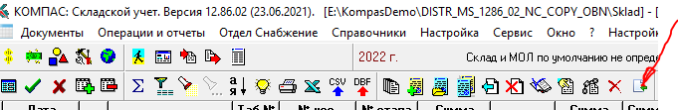

Рис.3.1.1

Далее программа предлагает выбрать несколько вариантов действий. Анализ возможных вариантов выполнения процедуры и подтверждения оператором планируемых действий осуществляется следующим образом.

Если импортируемый файл имеет функцию **СЧФДОП**, то вариант загрузки (импорта) может быть:

1. Импортируем только первичный документ;
2. Импортируем первичный документ и Счет-фактуру;
3. Выход;

После выбора **варианта 1** Статус УПД = 2. Функция ДОП. Добавляется новый первичный документ. В этом документе сохраняется статус УПД, путь, имя файла в ТФ документа (первичного). Выдается сообщение, процедура закончена. Складские остатки откорректированы (если необходимо, то уточняются номенклатурные номера, номер склада, МОЛ).

После выбора **варианта 2** импортируется первичный документ (как при варианте 1), затем проверяется с тем же номером Счет-фактура на получение. Тип документа выбирается оператором после подсказки (отношение к книгам СЧФ или СЧФ+ОТГРУЗКА, платим мы). Если Счет-фактура уже есть, выдается сообщение, процедура закончена.

Если СЧФ на получение в реестре еще нет, то дополняется реестр счетов-фактур полученным документом. Сохраняется статус УПД в счете-фактуре (Статус 3), путь, имя файла в ТФ документа (счет-фактура). Выдается сообщение, процедура закончена.

Если импортируемый файл имеет функцию ДОП, то вариант загрузки может быть только 1, и, следовательно, Статус УПД = 2. Функция ДОП. Сохраняется статус УПД, путь, имя файла и т.д. в ТФ документа (первичного). Выдается сообщение, процедура закончена.

Если импортируемый файл имеет функцию СЧФ, то вариантов нет – выдается сообщение, что импорт счетов-фактур выполняется из соответствующего реестра. Выдается сообщение, процедура закончена.

При импорте Актов (входящих) действия оператора аналогичны, но выполняются из соответствующего реестра.

После выбора **варианта 3** импорт не происходит.

# Импорт СЧФ на приход

Выполняется в **модуле Склад**, и в модуле **Бухгалтери**я. В соответствующих реестрах нужно нажать кнопку **Импорт из XML** на панели инструментов (см. Рис. 3.2.1) и выбрать импортируемый файл (или файлы).

Далее, в зависимости от того, какую функцию имеет выбранный файл для импорта, происходит анализ возможных вариантов выполнения процедуры и подтверждения оператором планируемых действий осуществляется следующим образом.

Если импортируемый файл получен от продавца и имеет функцию **СЧФДОП**, то на экран выводится форма для выбора варианта импорта, как показано на рисунке ниже.

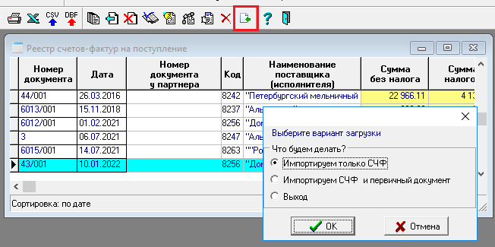

Рис. 3.2.1

При этом нужно выбрать один из трех возможных вариантов:

1. Импортируем только счет-фактуру;
2. Импортируем счет-фактуру и первичный документ. Тип первичного документа подсказывается, оператор выбирает;
3. Выход.

После выбора **варианта 1** Статус УПД = 3. Функция СЧФ. Сохраняется статус УПД, путь, имя файла в ТФ документа (счет-фактура). Выдается сообщение, процедура закончена.

После выбора **варианта 2** импортируем счет-фактуру (как вариант 1), затем проверяем с тем же номером первичный документ. Тип первичного документа (среди имеющих отношение к книгам как отгрузка, платим мы) уже выбран оператором. Если первичный документ уже импортирован, то выдается сообщение, процедура закончена;

Если первичного документа в реестре нет, то соответствующий реестр дополняется полученным документом. Сохраняется статус УПД в документе (Статус 2), путь, имя файла в ТФ документа. Выдается сообщение, процедура закончена.

Если импортируемый файл имеет функцию СЧФ, то вариант загрузки может быть только 1, и, следовательно, Статус УПД = 3. Функция СЧФ. Сохраняется статус УПД, путь, имя файла в ТФ документа (счет-фактура). Выдается сообщение, процедура закончена.

Если импортируемый файл имеет функцию ДОП, то выдается сообщение, что импорт первичных документов выполняется из соответствующего реестра. Процедура закончена.

После выбора **варианта 3** импорт не происходит.

**Важно**! Первичный документ может иметь отношение к складу. Сохраненный автоматически документ выполняет действия по ведению полноценного складского учета.

# Особенности импорта УПД в модулях (кроме Склада).

В случае, если приходный файл (УПД с функцией СЧФДОП) полностью импортируется в реестр СЧФ, выступающих и в качестве СЧФ, и в качестве прихода, не имеющего отношения к складу, то импорт документа осуществляется по варианту 2. При этом никаких дополнительных вопросов не задается, дополнительных документов не создается. Статус УПД = 1.

# Особенности работы с документами УКД

Документ Универсальный корректировочный документ (УКД) представлен в модуле **Бухгалтерия** в реестрах «Корректировочный счет-фактура на отгрузку», «Корректировочный счет-фактура на поступление». Для корректировки складских остатков нужно в модуле **Склад** оформить документ «Возврат товара от покупателя» и/или документ «Возврат товара от поставщика».

При экспорте файла нужно оформить и выгрузить КСЧФ только как КСЧФ и отправить клиенту - покупателю. И аналогично при импорте – загрузить соответствующий файл, полученный от контрагента, и отдельно оформить складские документы.

# Заключение

При возникновении дополнительных вопросов обращайтесь на «горячую линию».